Отчёт по лабораторной работе №7
  - Дискретно-событийное моделирование
Кудякова София Андреевна
Содержание

1. Цель работы
- Освоить дискретно-событийное моделирование с использованием пакета ConcurrentSim в Julia.
- Реализовать модель системы массового обслуживания M/M/c.
- Реализовать модель Росса с резервированием и ремонтом.
- Провести параметрические исследования моделей.
- Построить графики динамики систем и проанализировать полученные результаты.
- Преобразовать код в литературный стиль и подготовить производные форматы.

2. Задание
- Создать рабочий каталог для проекта и установить необходимые пакеты Julia.
- Реализовать модель M/M/c.
- Выполнить базовое моделирование системы массового обслуживания.
- Исследовать влияние параметров системы M/M/c.
- Реализовать модель Росса с резервированием и ремонтом.
- Исследовать влияние числа ремонтников.
- Исследовать влияние количества основных и резервных машин.
- Построить графики результатов моделирования.
- Выполнить параметрические эксперименты.
- Преобразовать код в литературный стиль с использованием Literate.jl.

3. Теоретическое введение

3.1 Дискретно-событийное моделирование
Дискретно-событийное моделирование (Discrete-Event Simulation, DES) — подход, при котором состояние системы изменяется только в дискретные моменты времени, связанные с наступлением событий.
К таким событиям относятся прибытие заявки, начало и окончание обслуживания, отказ машины и окончание ремонта.
Между событиями состояние системы считается неизменным. Такой подход позволяет эффективно моделировать системы массового обслуживания и системы с резервированием.

3.2 Модель M/M/c
Система M/M/c характеризуется:
- пуассоновским входящим потоком с интенсивностью $λ$;
- экспоненциальным временем обслуживания с интенсивностью $μ$;
- $c$ параллельными обслуживающими устройствами.
Загрузка системы определяется:
$$ρ=\frac{λ}{cμ}.$$
Стационарный режим существует при:
$$ρ<1.$$
Основными показателями являются среднее время ожидания в очереди $W_{q}$ и загрузка системы.

3.3 Модель Росса
Модель Росса описывает систему с конечным числом работающих машин, резервными машинами и ремонтниками.
Основные параметры:
- $N$ — количество основных машин;
- $S$ — количество резервных машин;
- количество ремонтников;
- интенсивность отказов;
- время ремонта.
При отказе работающая машина заменяется резервной, если резерв доступен. Отказавшая машина поступает в ремонт.
Если резерв отсутствует, система может перейти в состояние краха.

4. Выполнение лабораторной работы

4.1 Подготовка рабочего пространства
Для лабораторной работы был создан проект в каталоге labs/lab07/project.
Основные скрипты проекта:
mmc_run.jl
ross_run.jl
ross_scan_parameters.jl
des_report.jl
des_parameterized.jl
des_literate.jl
des_parameterized_literate.jl
Результаты моделирования сохраняются в каталогах data/ и plots/.

4.2 Модель M/M/c

4.2.1 Базовый эксперимент
Для исследования системы массового обслуживания M/M/c использовалась модель с несколькими параллельными серверами.
Исследовались:
- время ожидания заявок;
- загрузка очереди;
- изменение характеристик системы при изменении параметров.
Время ожидания заявок
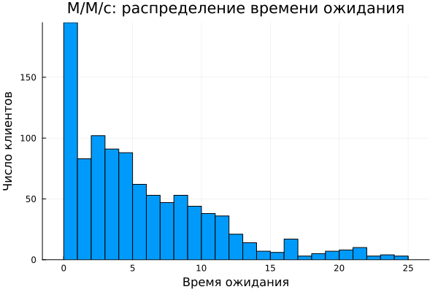
Рисунок 1: Время ожидания заявок
График показывает изменение времени ожидания заявок в процессе моделирования системы массового обслуживания. При увеличении нагрузки на систему время ожидания заявок возрастает.
Загрузка очереди M/M/c
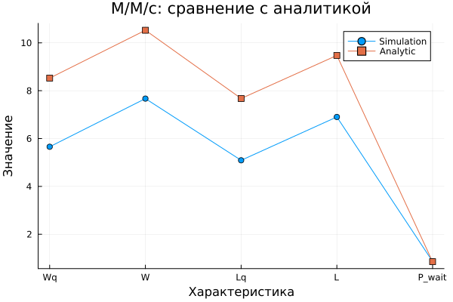
Рисунок 2: Загрузка очереди M/M/c
График показывает динамику загрузки очереди в процессе работы системы. Рост нагрузки приводит к увеличению вероятности образования очереди.

4.2.2 Параметрическое исследование M/M/c
Для исследования поведения системы выполнялось изменение основных параметров модели.
Рассматривалось влияние:
- количества серверов $c$;
- интенсивности поступления заявок $λ$;
- загрузки системы $ρ$.
Увеличение количества обслуживающих устройств позволяет одновременно обрабатывать больше заявок и снижать нагрузку на очередь.

4.3 Модель Росса

4.3.1 Базовое моделирование
Вторая часть лабораторной работы посвящена модели Росса с резервированием и ремонтом.
В модели рассматриваются работающие машины, резервные машины и ремонтники. После отказа машины резерв используется для сохранения работоспособности системы, а отказавшая машина направляется в ремонт.
Динамика исправных машин
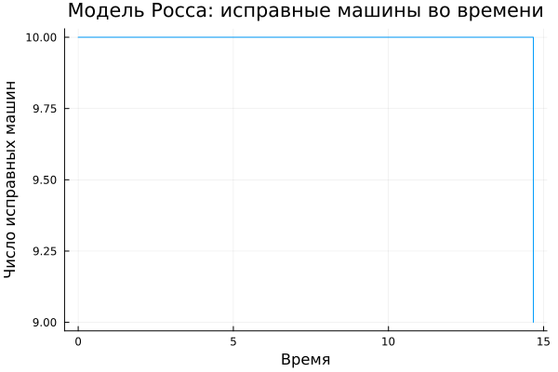
Рисунок 3: Динамика исправных машин
График показывает изменение количества исправных машин во времени вследствие отказов и последующих ремонтов. Изменение количества исправных машин является одной из основных характеристик состояния системы.
Распределение времени до краха
Для анализа надёжности системы исследовалось время до краха.
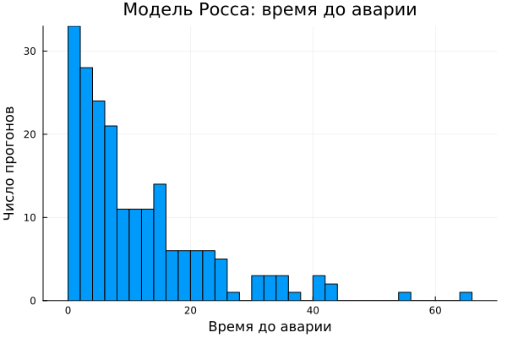
Рисунок 4: Распределение времени до краха
Гистограмма показывает распределение времени до краха системы по результатам имитационных экспериментов. Чем больше время до краха, тем выше живучесть системы.

4.3.2 Влияние числа ремонтников
Одним из исследуемых параметров является количество ремонтников. Увеличение количества ремонтников позволяет быстрее восстанавливать отказавшие машины и уменьшать нагрузку на очередь ремонта.
Система с 10 основными машинами
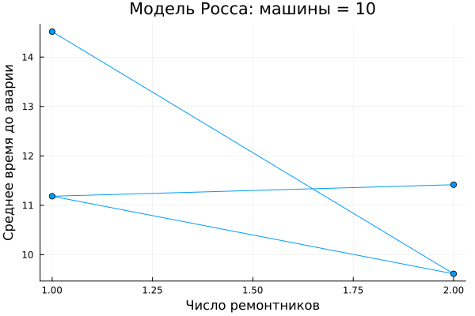
Рисунок 5: Зависимость времени до краха от числа ремонтников (N=10)
График показывает зависимость времени до краха от количества ремонтников для системы с 10 основными машинами.
Система с 6 основными машинами
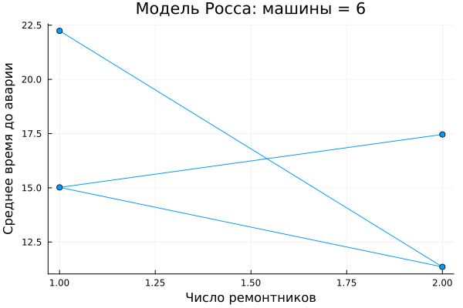
Рисунок 6: Зависимость времени до краха от числа ремонтников (N=6)
Результат показывает зависимость времени до краха от количества ремонтников при другом количестве основных машин.
Таким образом, влияние ремонтников зависит от параметров всей системы.

4.3.3 Влияние количества резервных машин
Количество резервных машин $S$ является важным параметром модели Росса. Чем больше доступный резерв, тем больше отказов может произойти без немедленного краха системы.
Система с 10 основными машинами
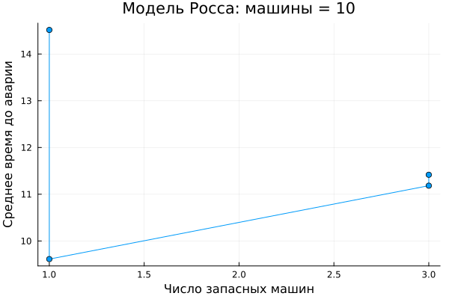
Рисунок 7: Зависимость времени до краха от числа резервных машин (N=10)
Увеличение количества резервных машин позволяет дольше поддерживать работоспособность системы после отказов основных машин.
Система с 6 основными машинами
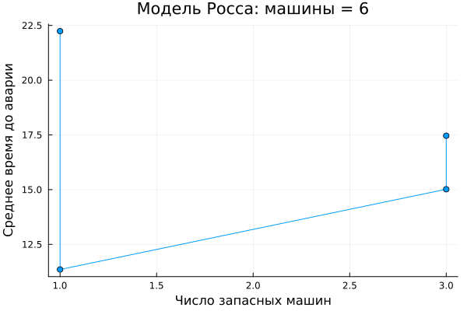
Рисунок 8: Зависимость времени до краха от числа резервных машин (N=6)
График демонстрирует зависимость времени работы системы до краха от количества доступных резервных машин.

4.4 Параметрические эксперименты
Для автоматизации серии экспериментов использовались:
des_parameterized.jl
ross_scan_parameters.jl
Полученные результаты сохраняются в CSV-файлы:
data/des_mmc_summary.csv
data/des_ross_summary.csv
data/mmc_summary.csv
data/ross_crash_times.csv
data/ross_parameter_scan.csv
data/ross_parameterized.csv
data/ross_summary.csv
Параметрический подход позволяет проводить серию экспериментов без изменения основной реализации моделей.

4.5 Литературное программирование
Для преобразования исходного кода в литературный стиль использовался Literate.jl.
В проекте присутствуют:
scripts/des_literate.jl
scripts/des_parameterized_literate.jl
Литературное программирование объединяет исходный код с поясняющим текстом и позволяет формировать производные документы. Такой подход делает вычислительный эксперимент более понятным и воспроизводимым.

4.6 Структура проекта
project/
├── data/

5. Выводы
Дискретно-событийное моделирование позволяет исследовать системы, состояние которых изменяется в моменты наступления отдельных событий.
Для модели M/M/c увеличение числа серверов позволяет снизить время ожидания заявок.
Для модели Росса количество ремонтников и резервных машин влияет на надёжность системы и время до краха.
Параметрические эксперименты позволяют исследовать влияние основных характеристик системы и сравнивать различные варианты её организации.

Список литературы

